**周报**

配置Web服务器和应用服务器：

严格意义上Web服务器只负责处理HTTP协议，只能发送静态页面的内容。而JSP，ASP，PHP等动态内容需要通过CGI、FastCGI、ISAPI等接口交给其他程序去处理。这个其他程序就是应用服务器。比如Web服务器包括Nginx，Apache，IIS等。而应用服务器包括WebLogic，JBoss等。应用服务器一般也支持HTTP协议，因此界限没这么清晰。但是应用服务器的HTTP协议部分仅仅是支持，一般不会做特别优化，所以很少有见Tomcat直接暴露给外面，而是和Nginx、Apache等配合，只让Tomcat处理JSP和Servlet部分。

以下是Web服务器的配置文件：

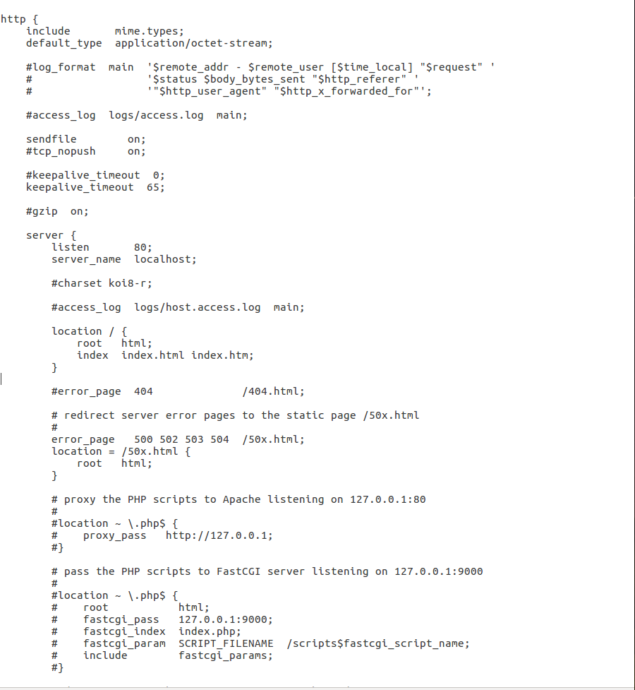

配置文件中主要显示了反向代理的若干个服务器的地址以及个服务器之间使用的比重，该比重是根据各服务器的性能决定的，除此之外还存在另外三种服务器的负载均衡的方法，分别是：ip_hash，该方式是根据用户的ip的hashcode来进行服务器的分配，这样的好处是同个设备的请求会分发到同一台服务器，这样就方便session的实现；fair：按后端服务器的响应时间来分配请求，响应时间短的优先分配；url_hash：按访问的url的hash结果来分配请求，使每个url定向到同一个后端服务器，后端服务器为缓存时比较有效。

基于nginx+tomcat的配置可以实现后台的前后端分离以及动静分离，这样做的好处是避免应用服务器直接暴露在外面，可以较好的保护服务器内容。

以下展示了通过反向代理实现的对不同服务器的负责均衡处理：  
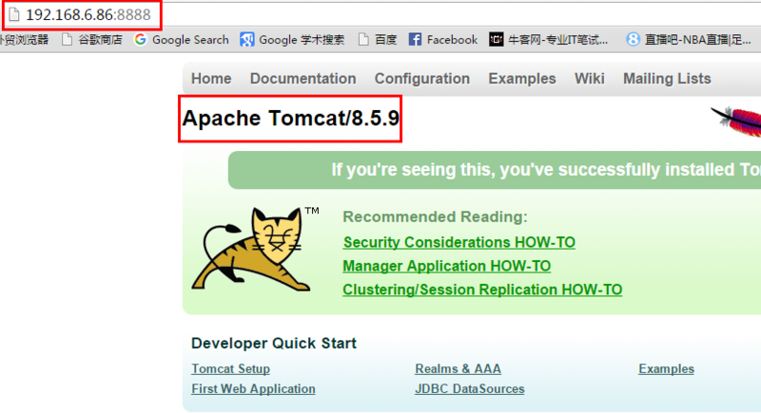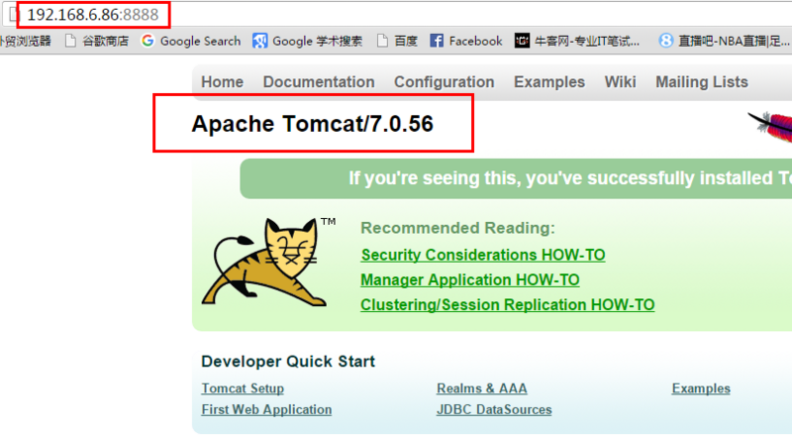

可以看到同样的网址请求在不同的分配条件下访问的服务器是不同的，但这也就要求程序员在部署网站时需要对网站进行各个服务器的多次配置，这样就会达到较好的性能实现。